DRAGI F.,

PROMOTRI SLIČICE KOJE PRIKAZUJU LJUBAZNA PONAŠANJA. RAZGOVARAJ O NJIMA S ČLANOVIMA SVOJE OBITELJI. I SAM ČESTO ISKAZUJ LJUBAZNOST PREMA DRUGIMA. UŽIVAJ!

LIJEP POZDRAV,
UČITELJICA LUCIJA

https://www.nfschools.net

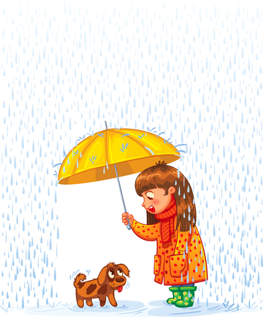
https://www.123rf.com https://dlpng.com

